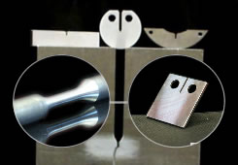 | MAŠINSKI MATERIJALI  Mašinstvo

PRVI kolokvijum iz predmeta Mašinski materijali biće održan u PETAK 24.11.2023. u Amfiteatru A1 sa početkom 21:15^{h}.
ČEKATI ISPRED GORNJEG ULAZA U AMFITEATAR

Predmetni nastavnik:

Dr Dragan Rajnović

